关于海南59国免签团旅行社预申报平台
互联网不存储旅客隐私数据的情况说明

为确保数据和隐私安全，根据上级通知自2018年5月30日12时起，海南59国免签团旅行社预申报平台（以下简称“预申报平台”）的互联网服务器不存储涉及旅客的隐私数据，即旅行社在预申报平台成功提交申报数据，预申报平台成功将申报数据发送到内网系统后，预申报平台立即将互联网服务器的旅客隐私数据删除，仅保存部分团体信息。此次数据删除对旅行社的申报、修改和删除操作流程有较大调整，调整情况见后文。为便于旅行社熟悉系统新的操作流程，预申报平台开通试用地址供旅行社练习熟悉，试用地址为http://193.112.110.145/webfront/login.html，用户名为888888，密码为111111。
- 旅行团申报及查询
- 旅行团申报流程与现有申报流程一致，但申报成功后，请旅行社申报人务必立即保存旅行团申报回执和旅客名单，请记住：回执和名单的PDF文件很重要，只能在申报成功时候保存，关闭申报成功页面后就无法保存，请妥善保存！！！保存操作如下图，点击打印回执和打印名单按钮即可保存：
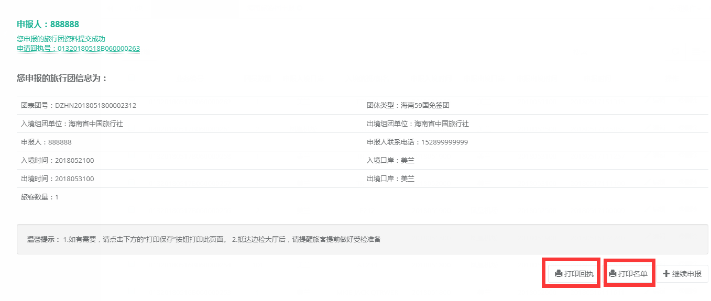
- 分别将回执和名单的PDF文件保存到本地，如下图
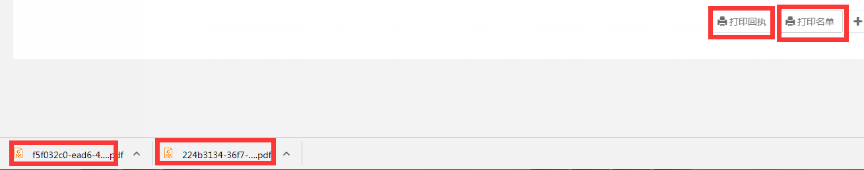
- 打开申报回执，请留意团表团号DZHN201805180600002312最后6位数字，即下图红框内的002312，该6位数字是修改、删除旅行团申报信息时候必须录入的验证码，不录入这6位数字，无法修改和删除旅行团申报信息。
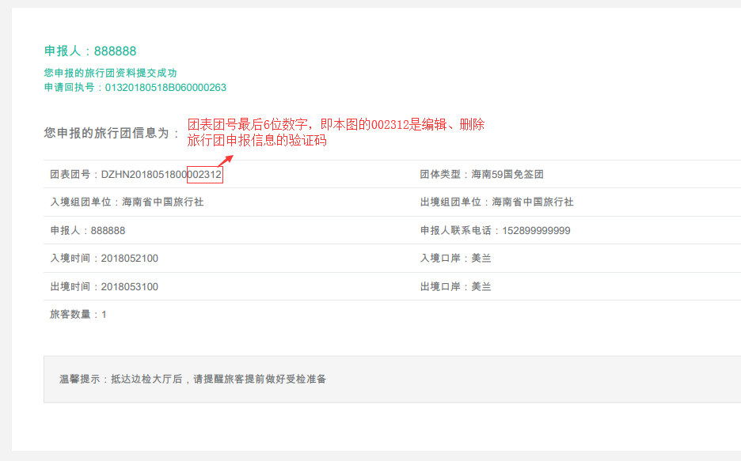
- 打开旅客名单PDF，即可查阅旅客申报信息，如下图。
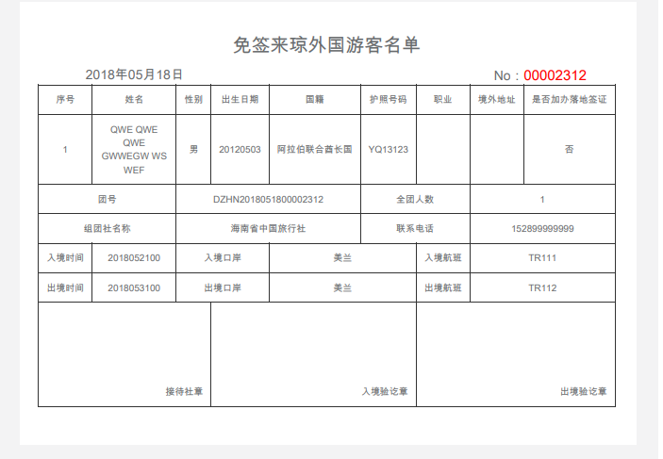
- 申报成功后，可在海南旅游团数据管理查看已申报的旅行团信息，但无法查看旅行团的旅客信息。
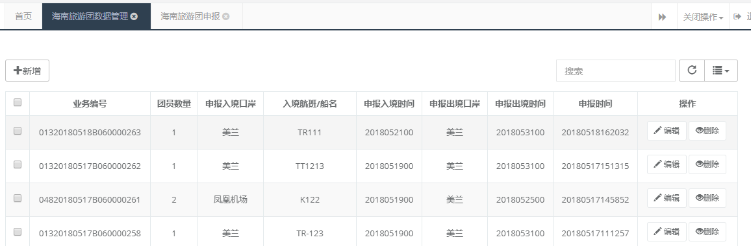
- 旅行团申报信息修改
旅行社成功申报旅行团信息后，发现旅行团信息因错录或者发生变化需修改，当前修改旅行团申报信息的流程，与原来相比变化较大。预申报平台互联网服务器由于不存储旅客隐私数据，因此旅行社修改旅行团申报信息时候，旅行社需重新录入旅行团全部申报信息，系统会自动将内网中原旅行团数据全部删除， 并替换为最新申报数据。具体操作步骤如下：
- 根据上文先前保存的回执上的申请回执号，本例为01320180518B060000263，找到需修改的旅行团信息。
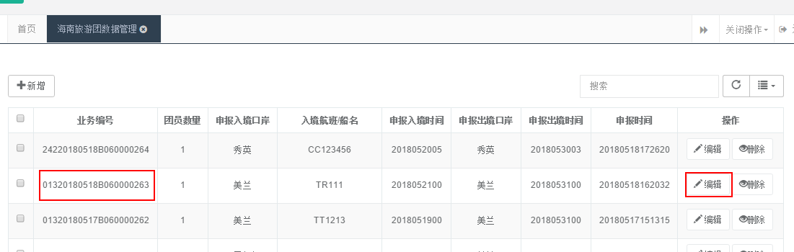
- 点击编辑，按提示输入团表团号最后6位数字，参看上文的002312。
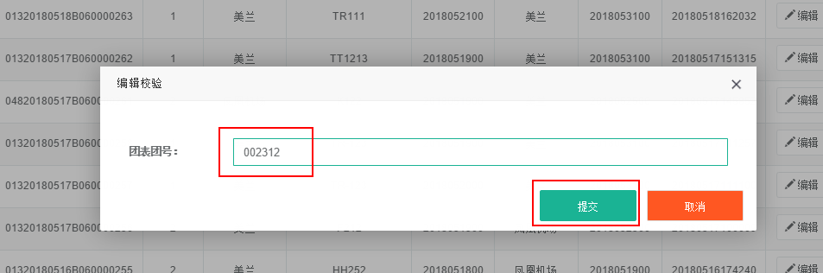

- 在空白的旅行团申报页面重新输入旅行团全部申报信息，点击提交，即完成修改。
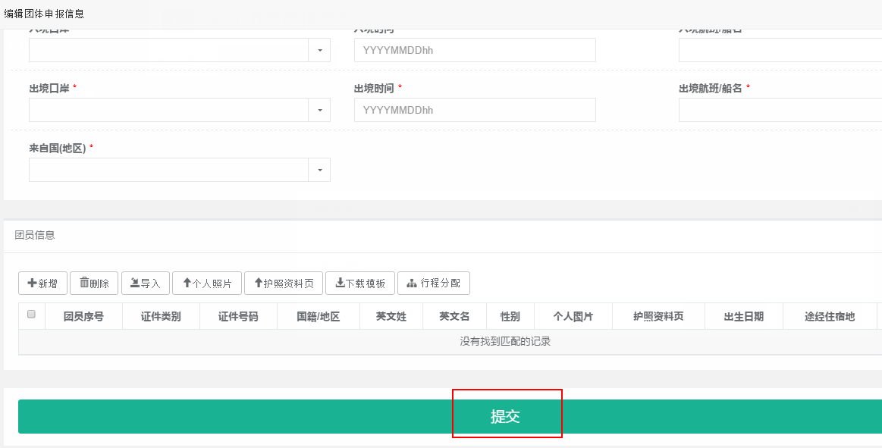
- 提交后，务必记得及时保存旅行团申报回执和旅客名单，关闭申报成功页面后就无法保存，请妥善保存！！！
- 旅行团申报信息删除
旅行社成功申报旅行团信息后，发现旅行团申报信息需删除，则可沿用原操作流程进行删除旅行团申报信息。具体操作步骤如下：
- 根据上文先前保存的回执上的申请回执号，本例为01320180518B060000263，找到需删除的旅行团信息。
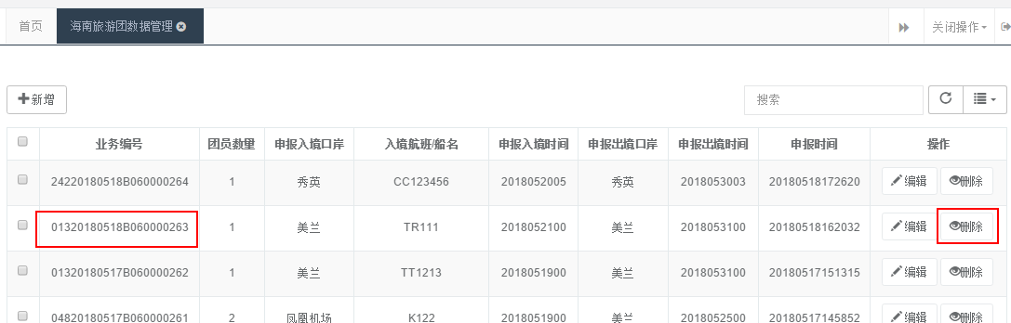
- 点击删除，按提示输入团表团号最后6位数字，参看上图的002312，然后提交即可完成删除操作。

